[学术诚信面临考验：复旦大学附属眼耳鼻喉科医院眼科专家论文遭质疑，涉事研究曾获国家自然科学基金资助](https://mp.weixin.qq.com/s?__biz=MzkzMzc1Nzg1OQ==&mid=2247486361&idx=1&sn=374ba2352aab0e79153c3d642fbe27c5&chksm=c33e16a808701f27e1d6a72cc3eda646e1d3b3558919462c73ee582ea8b711513a1ccc412055&scene=126&sessionid=1743790098)

Figure 查重[Figure查重](javascript:void(0);)2025-03-31 07:32:10上海

引言

近期，学术界的关注集中于两篇发表于2019年的研究论文，这两篇论文因涉嫌图像数据重复使用而引发质疑。相关争议涉及发表在《Gene》和《Redox Biology》期刊上的研究成果，分别由复旦大学附属妇产科医院及其合作团队完成。本文将就这些论文中引发广泛讨论的关键问题展开深入分析。

研究背景与争议焦点

论文一：宫颈癌研究中的信号通路

题为**“ARHGAP17 suppresses tumor progression and upregulates P21 and P27 expression via inhibiting PI3K/AKT signaling pathway in cervical cancer”**的论文发表于《Gene》期刊，聚焦于ARHGAP17在调控宫颈癌细胞信号通路中的作用。该研究由复旦大学附属妇产科医院的郭启桑（Qisang Guo）等学者完成。值得注意的是，学者Hoya camphorifolia于2023年在PubPeer平台指出，该研究中的GAPDH条带图像与另一篇论文中的图像高度相似，引发了学术界的关注与质疑。

论文二：白内障形成的分子机制

第二篇论文**“TRIM69 inhibits cataractogenesis by negatively regulating p53”**发表于《Redox Biology》，由复旦大学附属眼耳鼻喉科医院的荣先芳（Xianfang Rong）等人撰写。研究揭示了TRIM69在白内障发生中的抑制作用。然而，Hoya camphorifolia于2025年指出，该论文中的部分图像与前述宫颈癌研究存在重复，进一步引发了对图像数据可靠性的质疑。

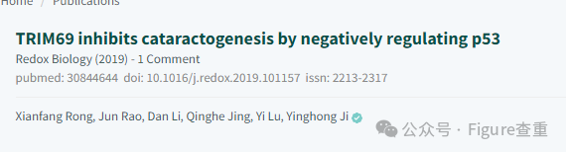

图像重复的质疑与影响

在Hoya camphorifolia的质疑中，特别指出了两篇论文中的图1B和图3C的可疑相似性，这引发了学术界对研究数据完整性和可靠性的深刻反思。

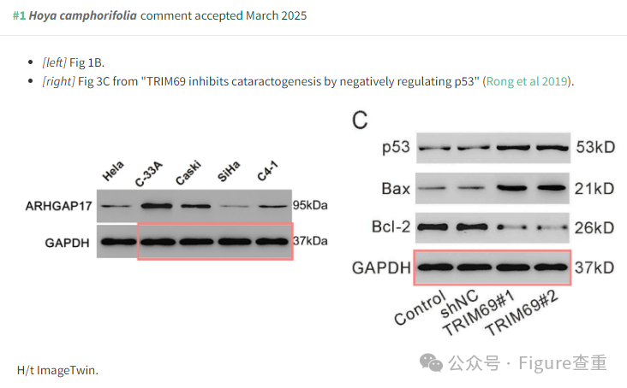

消息来源

https://pubpeer.com/publications/F26458D2C1B4255EB5800D1E8F4BB0#0

https://pubpeer.com/publications/FDB8F19554AE2645B74E1FC9157A6C#0

**联系我们：**

如果您需要使用Figure查重服务，请扫描下方二维码，添加客服微信，了解更多详情。我们将竭诚为您服务，确保您的科研工作更加高效、可信。

